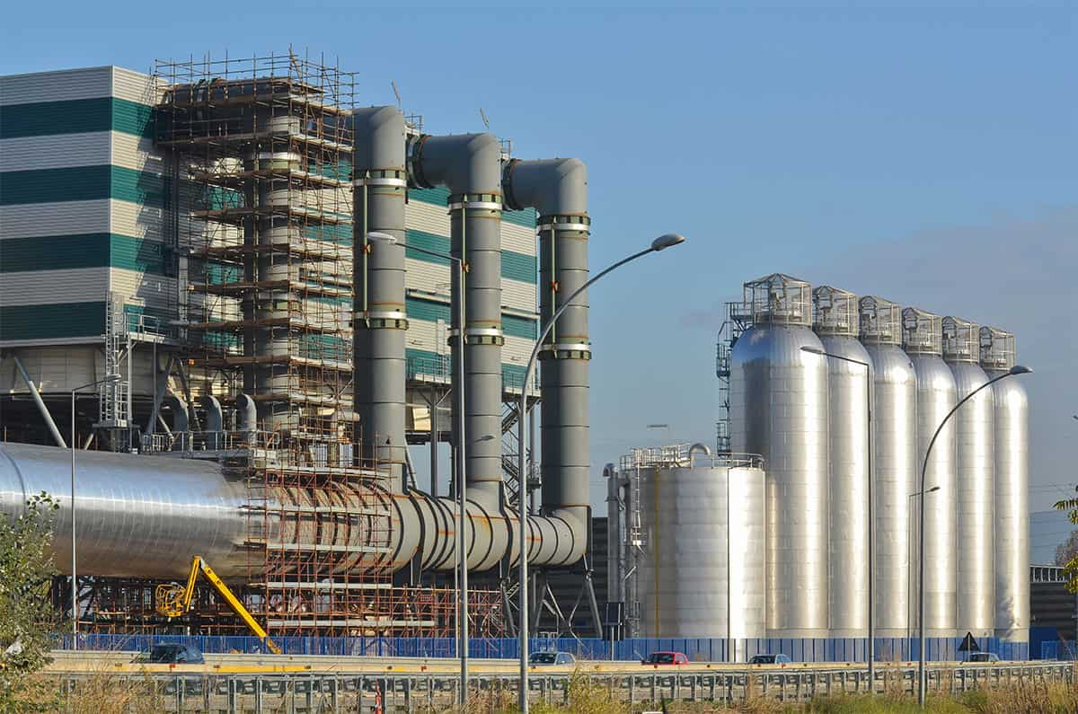

**Короткій зміст:**

Цей Закон визначає правові, економічні та організаційні засади діяльності суб’єктів відносин у сфері енергозбереження щодо використання когенераційних установок, регулює відносини, пов’язані з особливостями виробництва, передачі, розподілу і постачання електричної та теплової енергії від когенераційних установок.

**Теги:** енергетична ефективність, когенерація, високоефективна когенерація, комбіноване виробництво енергії, скидний енергопотенціал, гарантії походження

**ЗАКОН УКРАЇНИ «Про комбіноване виробництво теплової та електричної енергії (когенерацію) та використання скидного енергопотенціалу»**

Метою цього Закону є створення правових засад для підвищення ефективності використання палива в процесах виробництва енергії або інших технологічних процесах, розвитку та застосування технологій комбінованого виробництва електричної і теплової енергії, підвищення надійності та безпеки енергопостачання на регіональному рівні, залучення інвестицій на створення когенераційних установок.

Цей Закон регулює відносини, що виникають у сфері енергозбереження між власниками когенераційних установок і операторами систем розподілу незалежно від форми власності.

Дія цього Закону в частині стимулювання використання когенераційних установок поширюється на установки, що введені в експлуатацію після набрання чинності цим Законом.

Відносини у сфері комбінованого виробництва теплової та електричної енергії регулюються Законом.

Використання когенераційних установок має особливості, що обумовлені такими факторами:

споживанням традиційних органічних видів палива або використанням скидного енергетичного потенціалу технологічних процесів;

можливістю застосування додаткового палива;

можливістю відпуску електричної енергії від когенераційної установки в місцеві (локальні) електричні мережі або споживанням її для власних потреб об’єкта, на якому використовується когенераційна установка;

різноманітністю енергетичних об’єктів, на базі яких споруджуються когенераційні установки;

наявністю суттєво відмінних вимог до співвідношення обсягів електричної і теплової енергії, що виробляються когенераційною установкою.

[**Повний текст ЗАКОНУ УКРАЇНИ «Про комбіноване виробництво теплової та електричної енергії (когенерацію) та використання скидного енергопотенціалу»**](https://zakon.rada.gov.ua/laws/show/2509-15#Text)